様式第12号（第12条関係）
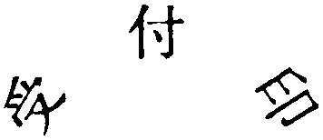

予納申出書
年 月 日
村長 殿
住（居）所（所在地）
氏名（名称） ㊞
下記の理由により村税を予納します。
予納する村税
税目 |  | 年度 | 納期限 | 税額 | 予納期限 | 備考
 |  |  | ・ ・ |  | ・ ・
 |  |  | ・ ・ |  | ・ ・
予納の理由
※ 処理欄
備考 ※印の欄は記載する必要はありません。

